ФЕДЕРАЛЬНОЕ АГЕНТСТВО ЖЕЛЕЗНОДОРОЖНОГО ТРАНСПОРТА
Федеральное государственное бюджетное образовательное учреждение высшего профессионального образования
«Петербургский государственный университет путей сообщения
Императора Александра I»
(ФГБОУ ВПО ПГУПС)

Кафедра «Электроснабжение железных дорог»

РАБОЧАЯ ПРОГРАММА
дисциплины
«СИЛОВАЯ ЭЛЕКТРОНИКА» (Б1.Б.17.2)
для направления
13.03.02 «Электроэнергетика и электротехника»
по профилю
«Менеджмент в электроэнергетике и электротехнике»

Форма обучения – очная

Санкт – Петербург
2015
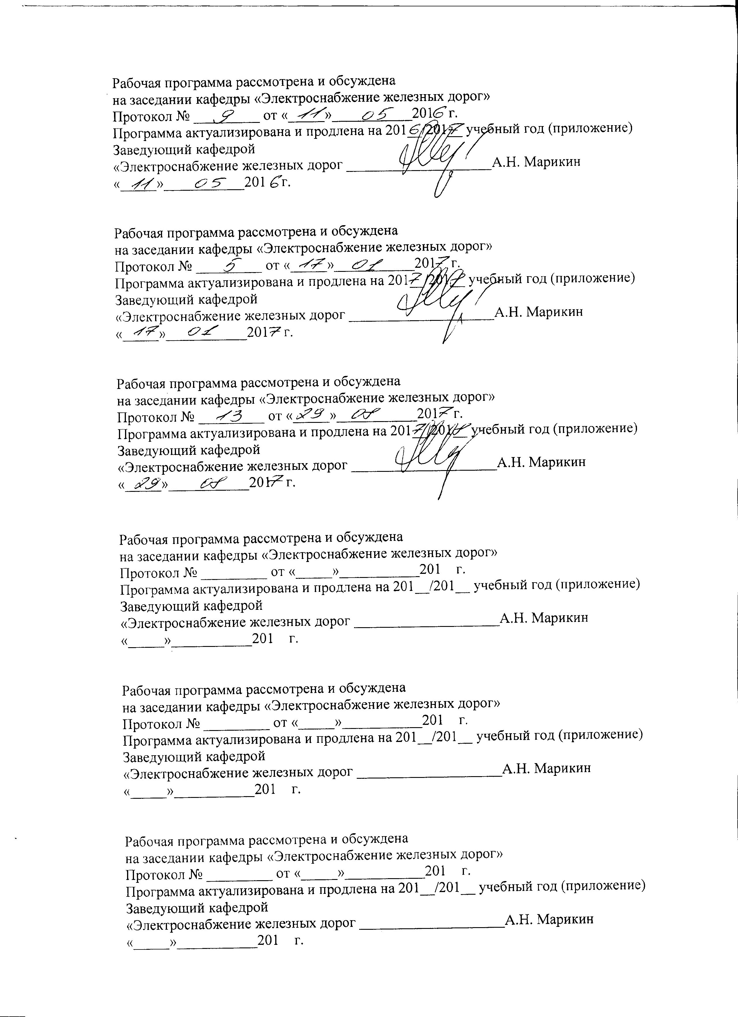
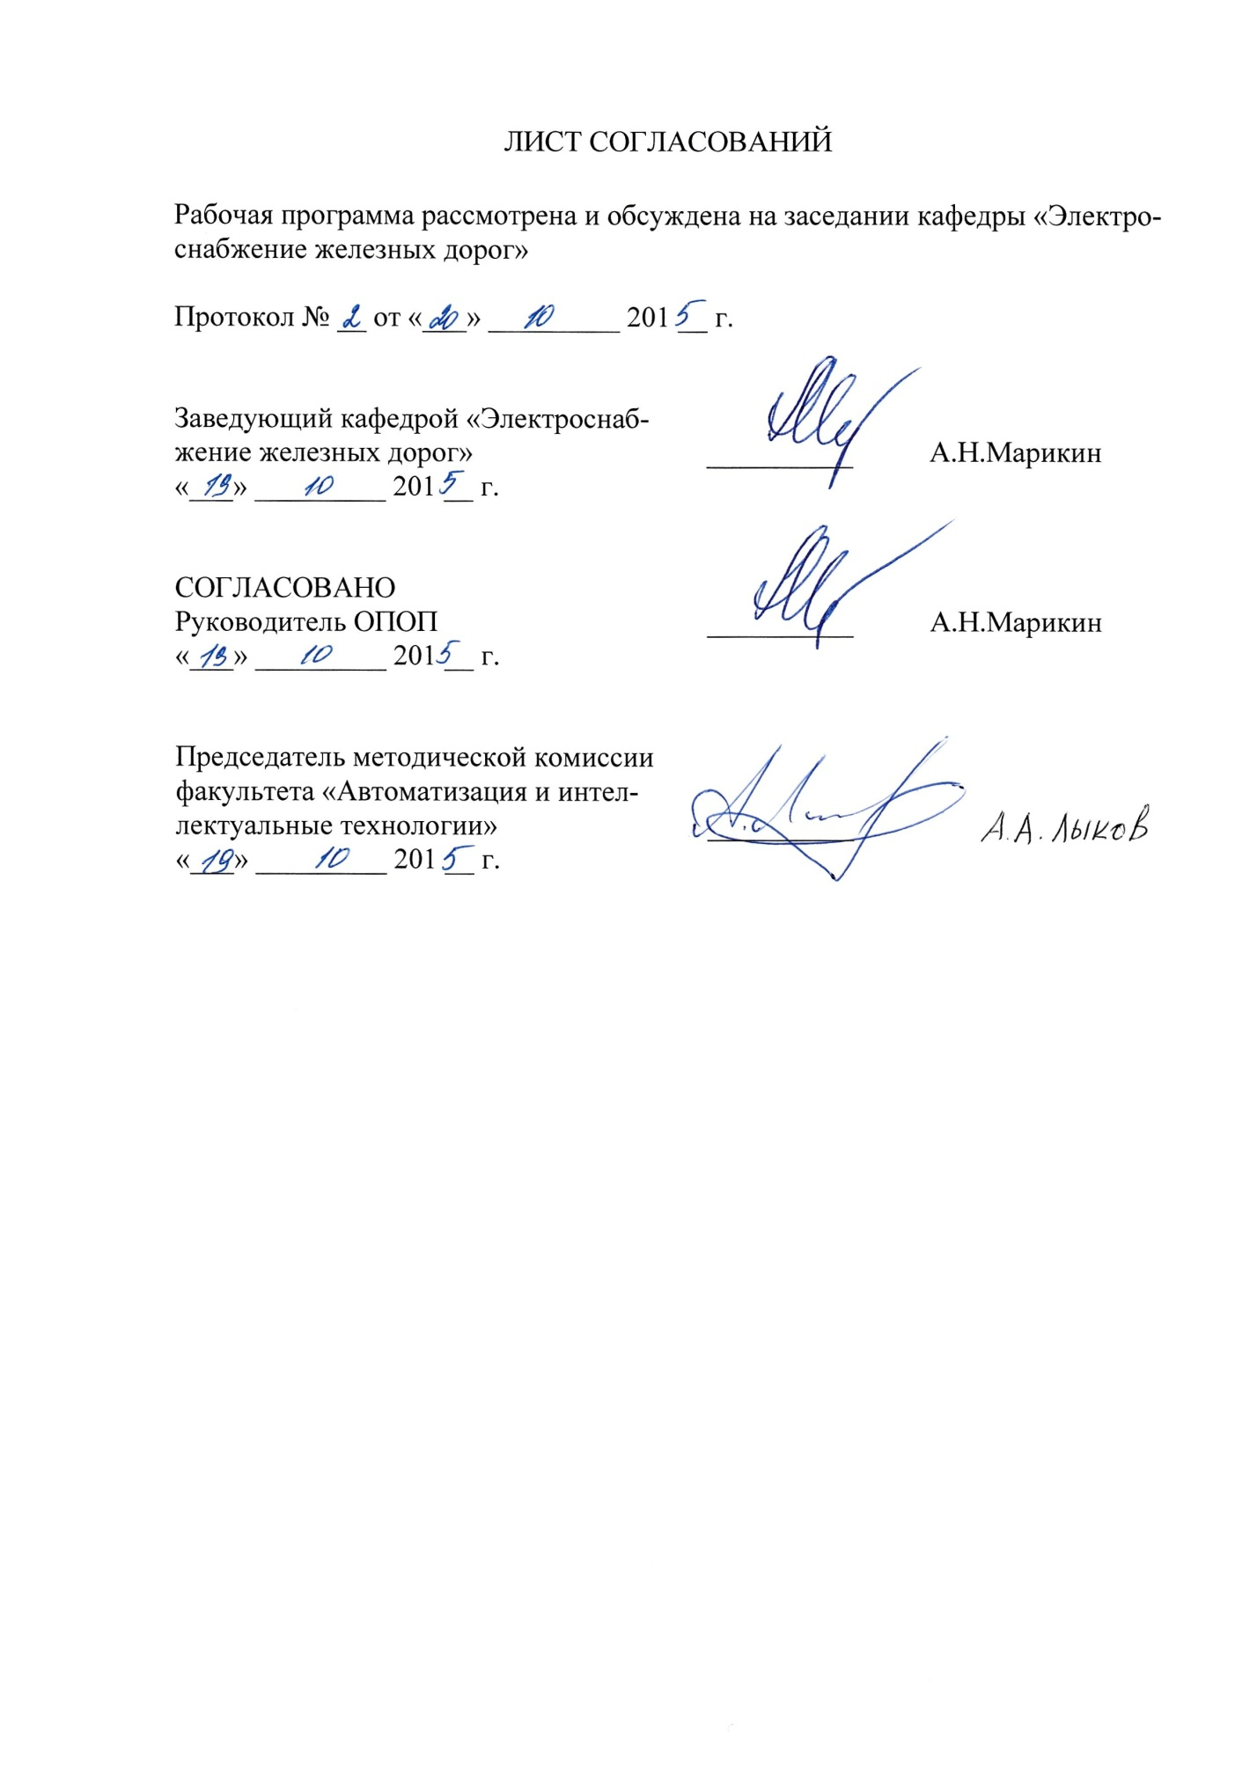

1. Цели и задачи дисциплины

Рабочая программа составлена в соответствии с ФГОС ВО утвержденным 3 сентября 2015 г., приказ № 955 по направлению 13.03.02 «Электроэнергетика и электротехника» по дисциплине «Силовая электроника».
Целью изучения данной дисциплины является формирование у обучающихся фундаментальной подготовки по основам силовой электронной техники, используемой для преобразования электрической энергии электростанций электросетевых комплексов, тяговых подстанций, тяги поездов и электронной аппаратуры.
Для достижения поставленной цели решаются следующие задачи:
– изучение инновационных технологий по созданию силовых электронных приборов нового поколения;
– освоение основ конструирования и изготовления приборов и устройств силовой электроники;
– изложение условий энергоэффективного применения устройств силовой электроники в современных электроэнергетических комплексах в различных отраслях экономики.

2. Перечень планируемых результатов обучения по дисциплине, соотнесенных с планируемыми результатами освоения основной профессиональной образовательной программы

Планируемыми результатами обучения по дисциплине являются: приобретение знаний, умений, навыков и опыта деятельности.
В результате освоения дисциплины обучающийся должен:
ЗНАТЬ:
– классификацию, назначение, основные схемотехнические решения устройств силовой электроники;
– основы теории систем автоматического управления;
– применение силовых электронных преобразователей в электрических приводах постоянного и переменного тока на электрических станциях и подстанциях, в системе электроснабжения, на электрическом подвижном составе.
УМЕТЬ:
– применять, эксплуатировать и производить расчеты и выбор силовых электронных преобразователей для электрических станций и подстанций.
– применять и эксплуатировать выпрямительно-инверторные преобразователи на тяговых подстанциях и электрическом подвижном составе.
ВЛАДЕТЬ:
– методами расчета переходных и установившихся процессов в нелинейных цепях, содержащих узды силовой электроники;
– методами расчета, проектирования и конструирования силовых электронных преобразователей электрической энергии;
– способами контроля состояния силовых электронных компонентов и приемами защиты от аварийных ситуаций.
Приобретенные знания, умения, навыки и опыт деятельности, характеризующие формирование компетенций, осваиваемые в данной дисциплине, позволяют решать профессиональные задачи, приведенные в соответствующем перечне по видам профессиональной деятельности в п. 2.4 основной профессиональной образовательной программы (ОПОП).
Изучение дисциплины направлено на формирование следующих общепрофессиональными компетенций (ОПК), соответствующих виду профессиональной деятельности, на который ориентирована программа бакалавриата:
– способностью применять соответствующий физико-математический аппарат, методы анализа и моделирования, теоретического и экспериментального исследования при решении профессиональных задач (ОПК-2);
профессиональных компетенций (ПК):
научно-исследовательская деятельность:
– способностью участвовать в планировании, подготовке и выполнении типовых экспериментальных исследований по заданной методике (ПК-1);
– способностью обрабатывать результаты экспериментов (ПК-2);
производственно-технологическая деятельность:
– способностью использовать технические средства для измерения и контроля основных параметров технологического процесса (ПК-8);
сервисно-эксплуатационная деятельность:
– способностью оценивать техническое состояние и остаточный ресурс оборудования (ПК-15).
Область профессиональной деятельности обучающихся, освоивших данную дисциплину, приведена в п.2.1 ОПОП.
Объекты профессиональной деятельности обучающихся, освоивших данную дисциплину, приведена в п.2.2 ОПОП.

3. Место дисциплины в структуре основной профессиональной образовательной программы

Дисциплина «Силовая электроника» (Б1.Б.17.2) относится к базовой части и является обязательной дисциплиной обучающегося.
4 Объем дисциплины и виды учебной работы
Вид учебной работы | Всего часов | Семестр
 |  | V
Контактная работа (по видам учебных занятий) | 72 | 72
В том числе:
– лекции (Л) | 36 | 36
– практические занятия (ПЗ) | - | -
– лабораторные работы (ЛР) | 36 | 36
Самостоятельная работа (СРС) (всего) | 45 | 45
Контроль | 63 | 63
Форма контроля знаний | Э, КР | Э, КР
Общая трудоемкость час/з.е. | 180/5 | 180/5

5 Содержание и структура дисциплины
5.1 Содержание разделов дисциплины
№ п/п | Наименование раздела дисциплины | Содержание раздела
1 | Электронная и преобразовательная техника в электроэнергетике | Преобразование энергии в устройствах электрической тяги. Назначение и классификация преобразователей электрической энергии и электронных аппаратов. Принципы конструирования электронных преобразователей. Методы расчета. Моделирование преобразователей.
2 | Выпрямители. | Назначение и классификация выпрямителей. Схемы выпрямителей однофазного тока. Схемы выпрямителей трехфазного тока. Коммутация токов в выпрямителях. Управляемые выпрямители трехфазного тока. Внешние характеристики и энергетические показатели выпрямителей. Аварийные режимы выпрямителей. Импульсные выпрямители. Применение выпрямителей в устройствах электроснабжения тяги и на электроподвижном составе. Сглаживающие фильтры тяговых подстанций с выпрямителями.
3 | Инверторы, ведомые сетью. Выпрямительно-инверторные преобразователи | Назначение инверторов. Однофазные и трехфазные инверторы. Коммутация токов в схемах инверторов. Характеристики и энергетические показатели инверторов. Аварийные режимы в инверторах. Применение инверторов на тяговых подстанциях и на электроподвижном составе. Схема управления выпрямительно-инверторных преобразователей.
4 | Импульсные преобразователи постоянного тока | Назначение и принцип действия. Применение тиристорных и транзисторных преобразователей постоянного тока. Расчет параметров коммутирующего контура в схеме тиристорного ключа. Схемы импульсных преобразователей. Электронно-магнитные процессы при импульсном регулировании в электротяговых сетях. Применение импульсных преобразователей на электроподвижном составе.
5 | Автономные инверторы | Принципы работы и классификация автономных инверторов. Автономные инверторы напряжения. Автономные инверторы тока. Применение автономных инверторов в тяговом электроприводе с асинхронными и синхронными двигателями трехфазного тока. Перспективные системы электрической тяги с использованием технологий тиристорных и транзисторных преобразователей с автономными инверторами.
6 | Эксплуатация электронных преобразователей | Особенности эксплуатации. Проблема электромагнитной совместимости силовых преобразователей электротяговой сети со смежными устройствами. Неканонические гармонические составляющие тока электротяговой сети при работе силовых преобразователей в устройствах электроснабжения и на электроподвижном составе. Метод определения гармонического состава тока электротяговой сети с использованием математического моделирования.  Анализ спектрального состава тока электротяговой сети при отклонении от нормального режима работы выпрямителя тяговой подстанции. Защита электротяговой сети от опасного влияния силовых преобразователей.

5.2 Разделы дисциплины и виды занятий

№ п/п | Наименование раздела дисциплины | Л | ПЗ | ЛР | СРС
1 | Электронная и преобразовательная техника в электроэнергетике | 6 | - | - | 8
2 | Выпрямители | 6 | - | 12 | 8
3 | Инверторы, ведомые сетью. Выпрямительно-инверторные преобразователи | 6 | - | 6 | 7
4 | Импульсные преобразователи постоянного тока | 6 | - | 6 | 7
5 | Автономные инверторы | 6 | - | 6 | 7
6 | Эксплуатация электронных преобразователей | 6 | - | 6 | 8
 | ИТОГО | 36 | - | 36 | 45

6. Перечень учебно-методического обеспечения для самостоятельной работы обучающихся по дисциплине

№  п/п | Наименование раздела | Перечень учебно-методического обеспечения
1 | Электронная и преобразовательная техника в электроэнергетике | - Бурков, А.Т. Электроника и преобразовательная техника. Том 1: Электроника. [Электронный ресурс] — Электрон. дан. — М. : УМЦ ЖДТ, 2015. — 480 с. — Режим доступа: http://e.lanbook.com/book/79994 — Загл. с экрана.  - Бурков, А.Т. Электроника и преобразовательная техника. Том 2: Электронная преобразовательная техника. [Электронный ресурс] : учеб. — Электрон. дан. — М. : УМЦ ЖДТ, 2015. — 307 с. — Режим доступа: http://e.lanbook.com/book/79995 — Загл. с экрана.
2 | Выпрямители
3 | Инверторы, ведомые сетью. Выпрямительно-инверторные преобразователи
4 | Импульсные преобразователи постоянного тока
5 | Автономные инверторы
6 | Эксплуатация электронных преобразователей

7. Фонд оценочных средств для проведения текущего контроля успеваемости и промежуточной аттестации обучающихся по дисциплине

Фонд оценочных средств по дисциплине является неотъемлемой частью рабочей программы и представлен отдельным документов, рассмотренным на заседании кафедры и утвержденным заведующим кафедрой.

8. Перечень основной и дополнительной учебной литературы, нормативно-правовой документации и других изданий, необходимых для освоения дисциплины

8.1 Перечень основной учебной литературы, необходимой для освоения дисциплины:
8.1 Перечень основной учебной литературы, необходимой для освоения дисциплины
- Бурков, А.Т. Электроника и преобразовательная техника. Том 1: Электроника. [Электронный ресурс] — Электрон. дан. — М. : УМЦ ЖДТ, 2015. — 480 с. — Режим доступа: http://e.lanbook.com/book/79994 — Загл. с экрана.
- Бурков, А.Т. Электроника и преобразовательная техника. Том 2: Электронная преобразовательная техника. [Электронный ресурс] : учеб. — Электрон. дан. — М. : УМЦ ЖДТ, 2015. — 307 с. — Режим доступа: http://e.lanbook.com/book/79995 — Загл. с экрана.
8.2 Перечень дополнительной учебной литературы, необходимой для освоения дисциплины:
- Бурков, А. Т. Электронная техника и преобразователи: Учеб. для вузов ж.-д. трансп. / А. Т. Бурков. - М.: Транспорт, 1999. - 464 с. : ил. - 1. Бурков А.Т. Электронная техника и преобразователи: Учебник для вузов ж.-д. транспорта. - М.: Транспорт, 2001. – 464 с.
- Бурков, А.Т. Электроника: Физические основы, полупроводниковые приборы и устройства [Текст] : Учеб. пособие / А. Т. Бурков. - СПб.: ПГУПС, 1999. - 289 с.: ил.
8.3 Перечень нормативно-правовой документации, необходимых для освоения дисциплины:
  - ГОСТ 20859.1-89 (СТ СЭВ 1135-88) Приборы полупроводниковые силовые. Общие технические требования [Электронный ресурс]. – Введ. 1990-01-01. – Режим доступа: http://docs.cntd.ru/document/1200012432, свободный.
  - ГОСТ 24461-80 (СТ СЭВ 1656-79) Приборы полупроводниковые силовые. Методы измерений и испытаний (с Изменениями № 1, 2) [Электронный ресурс]. – Введ. 1982-01-01. – Режим доступа: http://docs.cntd.ru/document/1200012464/, свободный.
  - Технический регламент ТС «О безопасности инфраструктуры железнодорожного транспорта» (ТР ТС 003/2011) [Электронный ресурс]. – Утвержден Решением Комиссии Таможенного союза от 15 июля 2011 года № 710. – Режим доступа: http://docs.cntd.ru/document/902293439, свободный.
  - ГОСТ 32144-2013 Электрическая энергия. Совместимость технических средств электромагнитная. Нормы качества электрической энергии в системах электроснабжения общего назначения [Электронный ресурс]. – Введ. 2014-07-01. – Режим доступа: http://docs.cntd.ru/document/1200104301, свободный.
8.4 Другие издания, необходимые для освоения дисциплины:
- Электронная техника и преобразователи в электроснабжении: метод. указания к лаб.-практ. работам / ПГУПС, каф. «Электроснабжение ж.д.»; сост.: А. Т. Бурков [и др.]. - СПб. : ПГУПС, 2011. - 37 с. : ил. - Библиогр.: с. 30.
- Проектирование тягового полупроводникового преобразователя [Текст]: методические указания к курсовому проекту / ПГУПС, каф. «Электроснабжение ж. д.» ; сост. А. Т. Бурков. - СПб. : ПГУПС, 2001. - 33 с. : ил. - Библиогр.: с. 27. - 23 р.

9. Перечень ресурсов информационно-телекоммуникационной сети «Интернет», необходимых для освоения дисциплины

- Личный кабинет обучающегося и электронная информационно-образовательная среда. [Электронный ресурс]. – Режим доступа: http://sdo.pgups.ru/ (для доступа к полнотекстовым документам требуется авторизация).
2. Единое окно доступа к образовательным ресурсам Плюс [Электронный ресурс]– Режим доступа: http://window.edu.ru

10 Методические указания для обучающихся по освоению дисциплины

Порядок изучения дисциплины следующий:
1. Освоение разделов дисциплины производится в порядке, приведенном в разделе 5 «Содержание и структура дисциплины». Обучающийся должен освоить все разделы дисциплины с помощью учебно-методического обеспечения, приведенного в разделах 6, 8 и 9 рабочей программы.
2. Для формирования компетенций обучающийся должен представить выполненные типовые контрольные задания или иные материалы, необходимые для оценки знаний, умений, навыков и (или) опыта деятельности, предусмотренные текущим контролем (см. фонд оценочных средств по дисциплине).
3. По итогам текущего контроля по дисциплине, обучающийся должен пройти промежуточную аттестацию (см. фонд оценочных средств по дисциплине).

11. Перечень информационных технологий, используемых при осуществлении образовательного процесса по дисциплине, включая перечень программного обеспечения и информационных справочных систем

Перечень информационных технологий, используемых при осуществлении образовательного процесса по дисциплине:
- технические средства: компьютерная техника и средства связи (персональные компьютеры, проектор);
- методы обучения с использованием информационных технологий (демонстрация мультимедийных материалов);
- электронная информационно-образовательная среда Петербургского государственного университета путей сообщения Императора Александра I [Электронный ресурс]. Режим доступа: http://sdo.pgups.ru.
Дисциплина обеспечена необходимым комплектом лицензионного программного обеспечения, установленного на технических средствах, размещённых в специальных помещениях и помещениях для самостоятельной работы: операционная система Windows, MS Office.

12. Описание материально-технической базы, необходимой для осуществления образовательного процесса по дисциплине
Материально-техническая база обеспечивает проведение всех видов учебных занятий, предусмотренных учебным планом по направлению 13.03.02 «Электроэнергетика и электротехника» по профилю «Менеджмент в электроэнергетике и электротехнике» и соответствует действующим санитарным и противопожарным нормам и правилам.
Она содержит:
– помещения для проведения занятий лекционного типа, выполнения курсовых работ, укомплектованных специализированной мебелью и техническими средствами обучения (настенным экраном с дистанционным управлением, считывающим устройством для передачи информации в компьютер, мультимедийным проектором и другими информационно-демонстрационными средствами). В случае отсутствия в аудитории технических средств обучения для предоставления учебной информации используется переносной проектор и маркерная доска (стена). Для проведения занятий лекционного типа используются учебно-наглядные пособия в виде презентаций, которые обеспечивают тематические иллюстрации в соответствии с рабочей программой дисциплины;
– помещения для проведения групповых и индивидуальных консультаций;
– помещения для проведения текущего контроля и промежуточной аттестации;
– помещения для самостоятельной работы, оснащенные компьютерной техникой с возможностью подключения к сети «Интернет» и обеспечением доступа в электронную информационно-образовательную среду.
– помещение для проведения лабораторных работ, оснащенное лабораторным оборудованием, в зависимости от степени его сложности.

